Documentação do Aplicativo de Gerenciamento de Limpezas do Senac

- Login e autenticação no Aplicativo
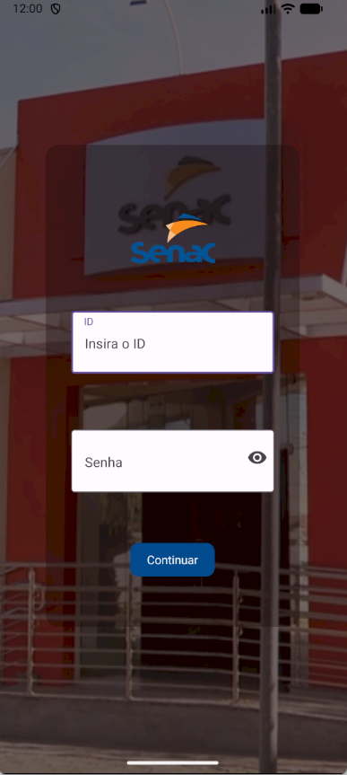
Ao entrar no app, o usuário irá se deparar com a tela de login onde irá colocar os dados como o nome do usuário e a senha, clicando no botão de continuar irá aparecer a tela de carregamento e o app verificará qual o tipo de acesso do usuário logado, seja administrador, zelador ou somente colaborador

Tela de login ao abrir o aplicativo: Inserir o ID e a senha.

- Funções disponíveis para administradores do grupo 2
O sistema é dividido em grupos, onde o grupo 1 pode executar limpezas nas salas e o grupo 2 pode marcar a sala como suja, em caso de necessidade de limpeza em alguma sala. As funções presentes para usuários administradores pertencentes ao grupo 1 são: Criar Salas, Excluir Salas, Editar as informações das salas, Criar usuários (administradores ou usuários comuns), Filtrar usuário pelo nome, Gerenciar o desempenho dos zeladores (através de um gráfico), visualizar o horário da última limpeza e o responsável pela limpeza e marcar salas como suja

- Função para Usuários do Grupo 2
Os usuários do grupo 2 que não são administradores podem somente marcar a sala com suja.

- Função para Usuários do grupo 1 (Zeladores)
Os usuários do grupo 1 (zeladores) podem iniciar as limpezas das salas, mandar fotos com a limpeza concluída e finalizar a limpeza na sala pelo aplicativo.

- Função para Todos os usuários de qualquer grupo
As funções disponíveis para qualquer usuário são: editar sua foto de perfil no aplicativo, visualizar o status de limpeza das salas, visualizar informações das salas como: localização, capacidade, nome da sala e etc. fazer login e sair do aplicativo, filtrar salas pelo nome ou status de limpeza.

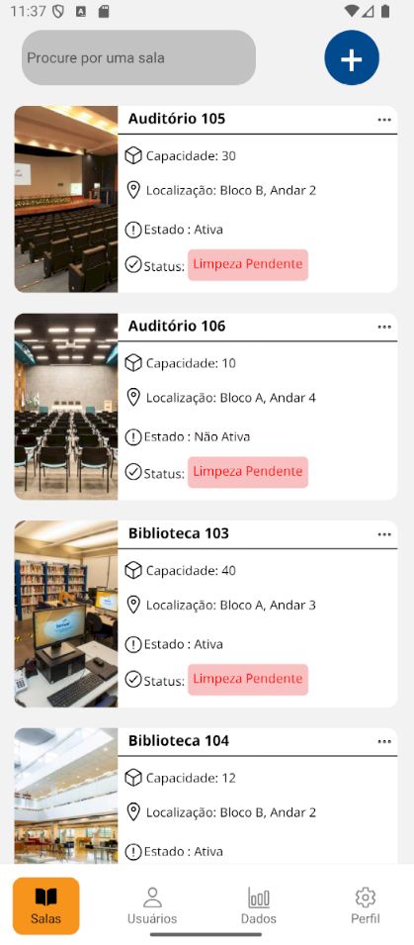
Imagens das funcionalidades do administrador

Menu com as funcionalidades do administrador em relação as salas.

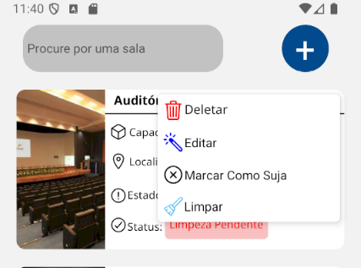
Funcionalidades do administrador:
- Deletar Sala
- Editar Sala
- Marcar Sala como Suja (caso o administrador esteja no grupo 2)
- Limpar sala (caso o administrador esteja no grupo 1)

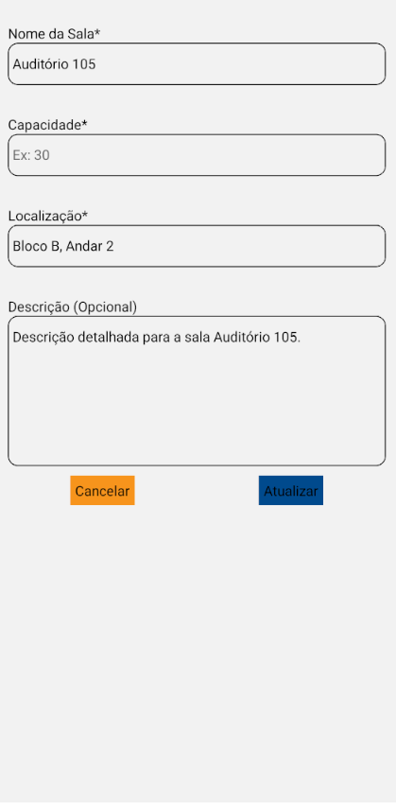

Editar Sala
Ao clicar na opção de editar, será exibido um modal na tela do administrador com as atuais informações da sala selecionada e o botão de atualizar para alterar as informações presente na sala e o botão de cancelar para cancelar o procedimento.

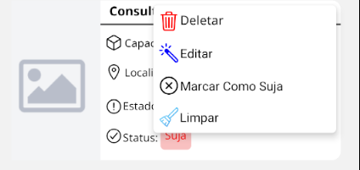
Função Marcar como Suja
Ao clicar na opção marcar como suja, o status da sala irá trocar para Suja.

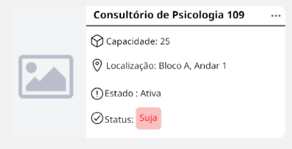

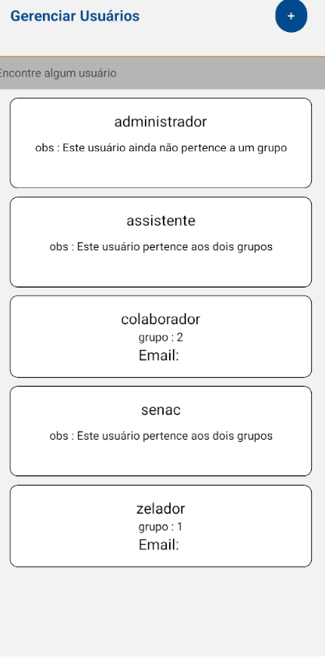

Gerenciamento e criação de usuários.

Gerenciar a lista de usuários no aplicativo e criar novos usuários de acordo com o grupo ao qual irão pertencer.

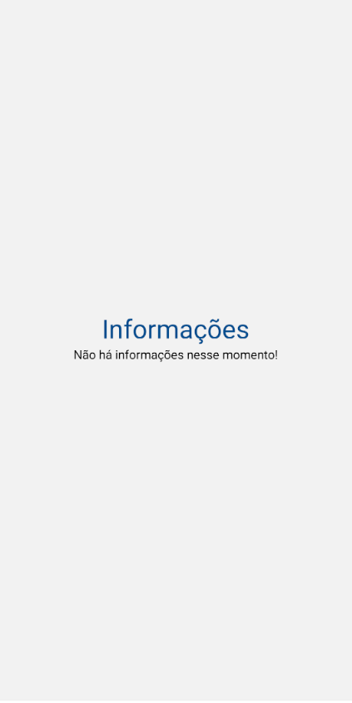

Tela de dados.

Verificar o desempenho dos zeladores por meio de um gráfico pizza, que mostra a quantidade de salas limpas por cada zelador. Obs: quando não houver nenhum dado, aparecerá a mensagem de que não há informações nesse momento.

Imagens das funcionalidades do Zelador
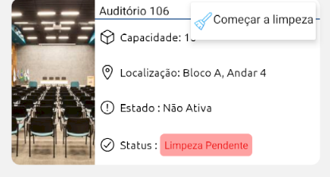
Começar Limpeza.
Ao clicar no botão começar limpeza, o status da sala irá mudar para Em limpeza.

